- jadikan 1 folder
- isi template excel
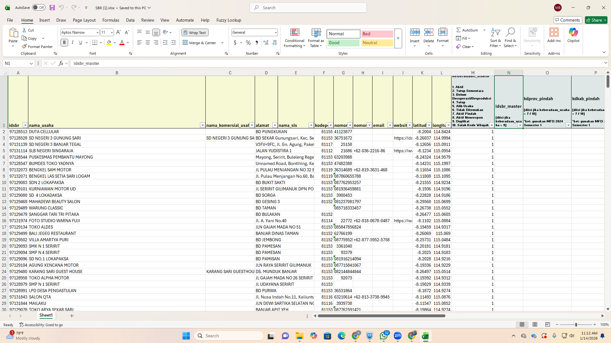
Template excel bisa di download menggunakan akun verifikator, tinggal update kolom K,L,M jika terdapat koordinat yang tidak sesuai.
- buka file GC Automation BPS Kabupaten Buleleng.exe
- browse templatenya
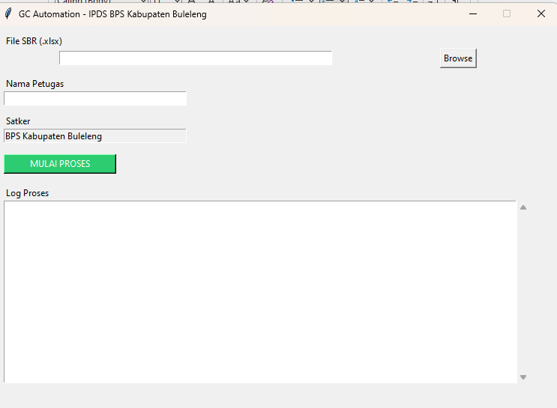
- mulai
- login dulu pake sso (waktu login hanya 40 detik)
- setelah login sudah selesai
- Update versi 2: Status Berhasil, dan Skip, Kemungkinan sudah dilakukan GC
- Hasil GC akan di generate dengan nama hasil.xslx dengan atribut (idsbr, date, nama, status), status SKIP ada 2 kemungkinan (kemungkinan pertama VPN atau Matchapro bermasalah, kemungkinan kedua id sbr tsb sudah dilakukan GC sehingga di skip)

